重庆工商大学调查报告报名流程

调查报告报名流程
1、有账号的考生直接登录进入平台（https://gs.zsbxx.cn/#/）登录；
2、无账号的考生进入平台（https://gs.zsbxx.cn/#/）以社会考生注册，注册成功后再登录。
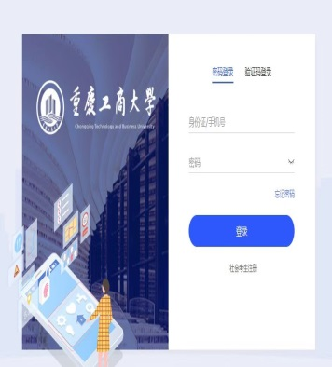

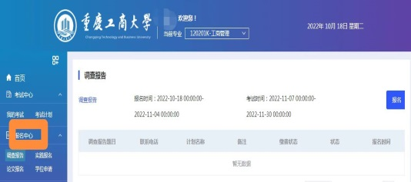
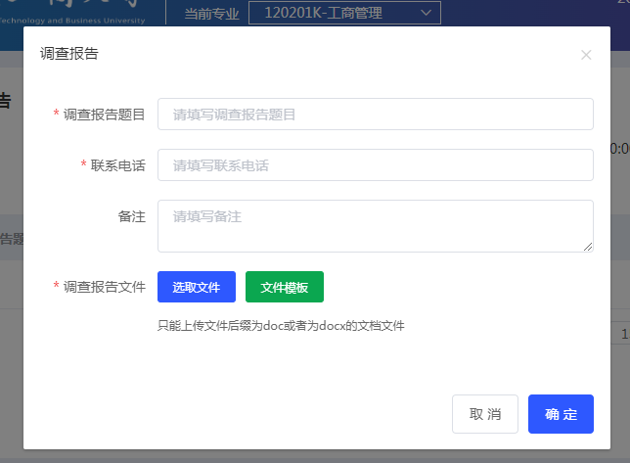
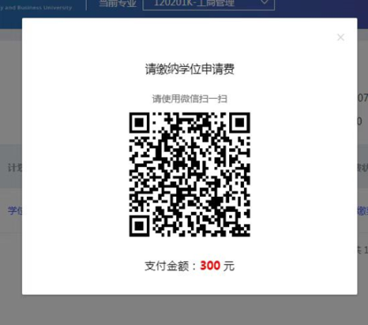
3、具体的报名流程按照下图所示一步一步完成缴费。
4、调查报告缴费完成后，考生在个人中心--我的发票--下载电子发票。

